**MANUAL DE USUARIO DEL PROYECTO**

**PROGRAMACIÓN DE SISTEMAS TELEMÁTICOS**

**TEMA 8: SONIDO SECRETO PARA ABIR LA PUERTA DE UNA CASA, APLICACIÓN MOVIL**

**GRUPO 5**

**INTEGRANTES:**

* Sheyla Benavides Salmeron
* Alexis Cando Palma
* Alex Mora Hurel
* Jaime Moran Santos

**PROFESORA:** ADRIANA COLLAGUAZO JARAMILLO

PRIMER TÉRMINO 2020

**Usuario administrador**

1. **Registro**

Al momento de abrir la aplicación, se muestra un menú principal para ingresar el usuario y aplastar el botón de ingreso, para que se muestren sus opciones. En el caso de que no se encuentre registrado el usuario, se debe aplastar registro para realizarlo.

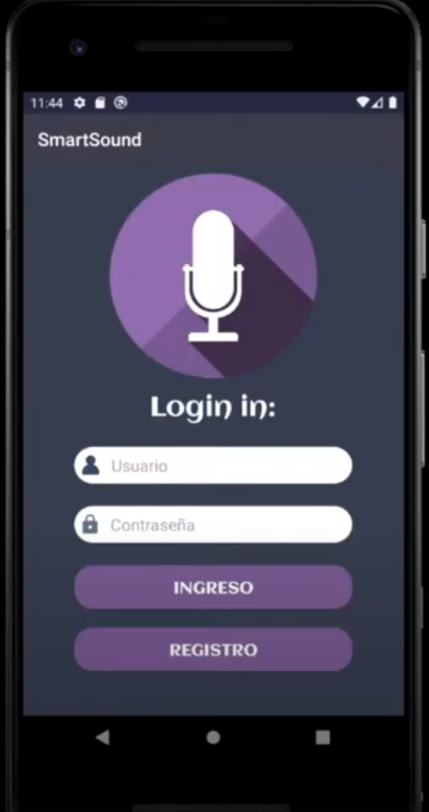

1.Seleccionar el botón registro.

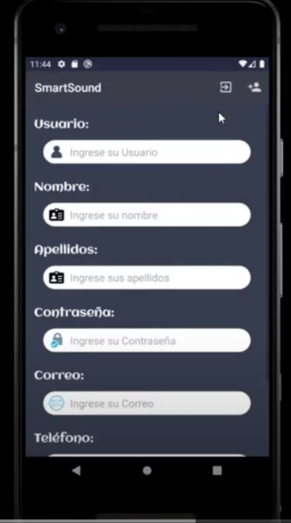

3.Dar click en el botón para registrar el nuevo usuario administrador.

2.Ingresar toda la información solicitada.

1. **Pantalla de bienvenida**

En el caso de haber sido registrado, luego de haber ingresado las credenciales de forma correcta, se despliega los botones con las diferentes opciones disponibles para el usuario administrador.

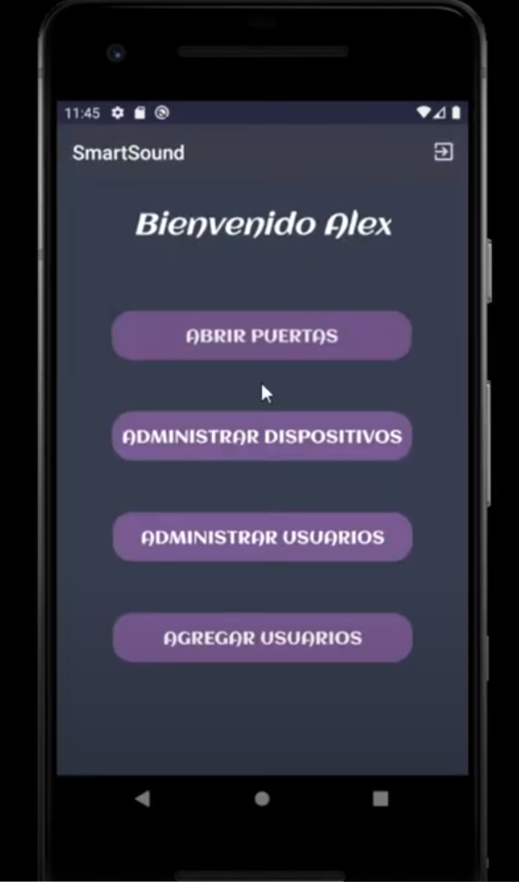

1. **Abrir puertas**

Si el usuario ingresado es nuevo, no se mostrará ningún dispositivo a administrar o puerta a abrir ni usuarios hijo.

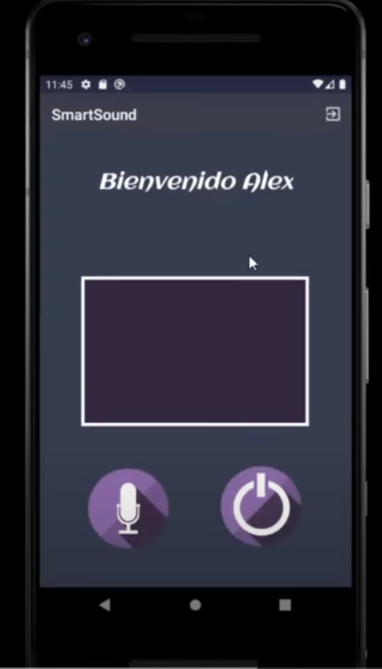

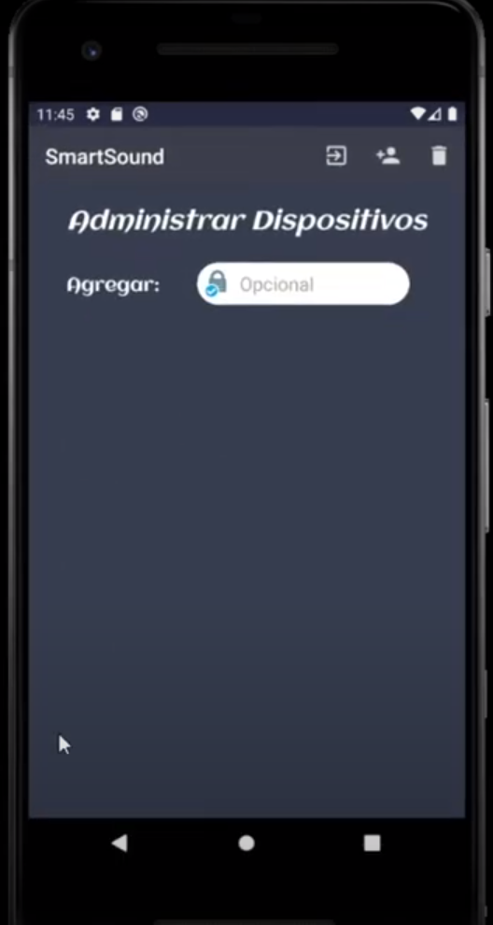

1. **Administrar dispositivos**

Dentro de la pantalla de administrar dispositivos, luego de aplastar el botón de administrar dispositivos, en el campo agregar se ingresan los dispositivos físicos que se desea registrar. Luego se selecciona el icono denotado en la imagen.

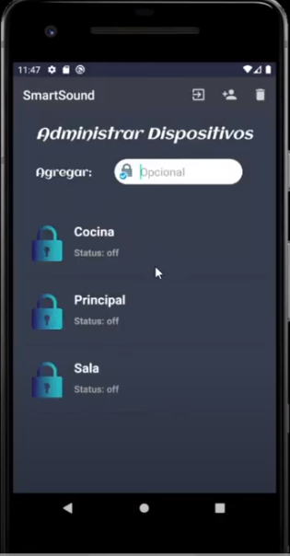

1.Se escribe el nombre del dispositivo a agregar.

2.Selecciona el icono para agregar el dispositivo.

* **Eliminar dispositivos**

Dentro de esta pantalla, los dispositivos pueden ser removidos de la cuenta, aplastando el dispositivo a eliminar y luego aplastando el ícono señalado en la imagen.



1.Selecciona dispositivo a eliminar.

2.Selecciona el icono para eliminar el dispositivo.

1. **Control de dispositivos**

**Accionar dispositivos**

Estos dispositivos aparecerán luego de aplastar el botón abrir puertas, donde se dará la opción de ingresar la clave de los dispositivos por voz, tocando el ícono del micrófono para abrir la cerradura. A continuación, se abrirá la pantalla para que sea detectada la clave ingresada por voz.

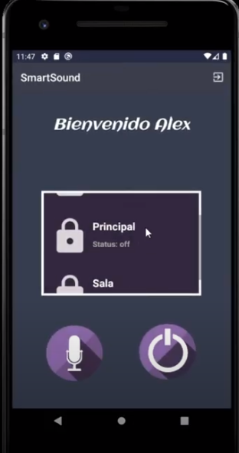

1.Seleccionar el dispositivo que se desea abrir.

2.Seleccionar el icono para ingresar la clave por voz y abrir la puerta.

**Nota:** Si se ingresa más de 3 veces de forma incorrecta, el usuario administrador recibirá una notificación.

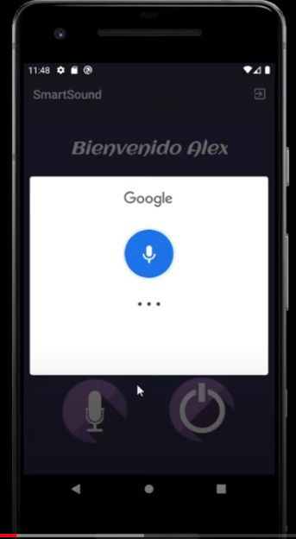

3.Decir la palabra clave de dispositivos registrada para que pueda ser validada.

**Cerrar dispositivos**

1.Seleccionar la puerta que se desea cerrar.

2.Seleccionar el icono para cerrar la puerta.

Nota: la puerta solo se cierra si está junta.

1. **Administrar usuarios**

Luego de aplastar el botón administrar dispositivos, se detallará los usuarios hijos registrados por el usuario administrador

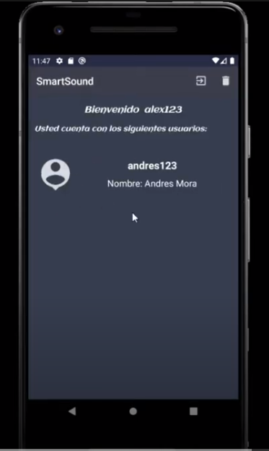

Botón para volver a pantalla de bienvenida.

**Eliminar usuario hijo**

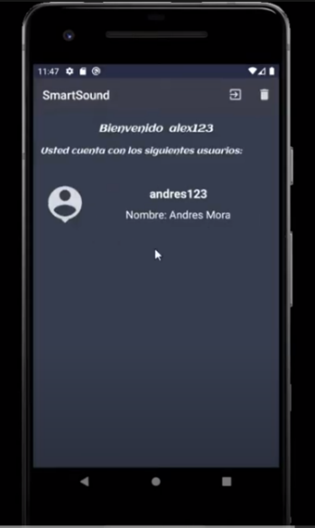

2.Aplastar el icono para eliminar el usuario hijo seleccionado.

1.Seleccionar el usuario hijo que se desea eliminar.

1. **Agregar usuarios hijos**

Luego de seleccionar el botón de agregar usuarios, se despliega el menú de registro, en el cual se debe llenar toda la información solicitada.



3.Dar click en el botón para registrar el nuevo usuario administrador.

2.Ingresar toda la información solicitada.

**Ingreso de Usuarios Hijos**

1. **Ingreso de Credenciales de usuario hijo**

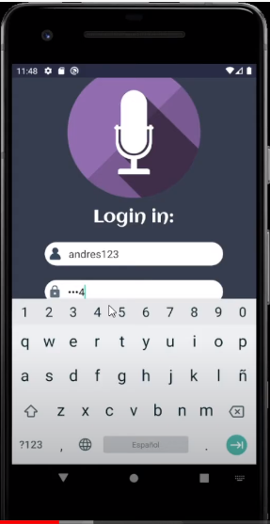Se presenta la misma ventana de ingreso, pero al ingresar con las credenciales de un usuario hijo se cambia la ventana que se presenta a continuación.

1. **Accionar dispositivos**

Se muestran los dispositivos disponibles para abrir o cerrar respectivamente.

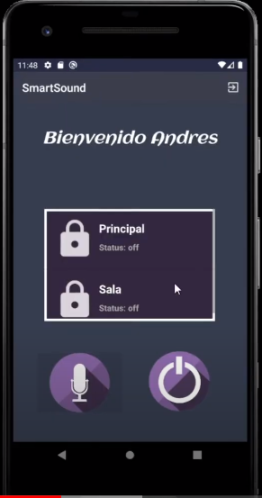

2.Presionamos el botón del micrófono.

**Nota:** Si se ingresa más de 3 veces de forma incorrecta, el usuario administrador recibirá una notificación de lo sucedido.

1.Selecciona el dispositivo que desea abrir.

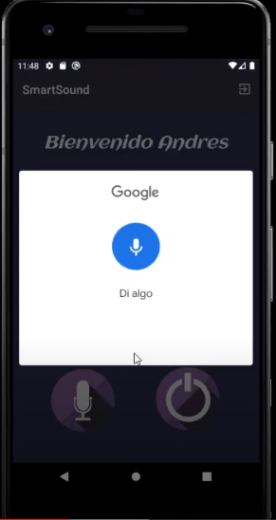Se muestra la ventana emergente para reconocer la voz y recibir la clave del dispositivo.

3.Decir la palabra clave de dispositivos registrada para que pueda ser validada.

**3.- Cerrar Dispositivos**

2. Selecciona el botón y se realiza el cerrado.

**Nota:** La puerta solo se cierra si se encuentra junta caso contario el seguro no se accionará.

1.Selecciona el dispositivo que desea cerrar.

